Простые советы по энергосбережению!
Заделайте щели в оконных рамах и дверных проемах.
Замена ламп накаливания компактными люминесцентными лампами обеспечит, по крайней мере, 4 –х кратную экономию электроэнергии!
Не загораживайте электроприборы!
Проветривайте помещение не долго, но интенсивно!

Муниципальное бюджетное дошкольное образовательное учреждение детский сад №2
«Светлячок»

Буклет
по энергосбережению

Мы хотим, чтобы вы больше узнали о правильном обращении с электроэнергией и не только, сократили при этом расходы, но и сохранили окружающую среду от разрушения, ведь чем мы рациональнее расходуем электричество, тем меньше расходуем драгоценные запасы сырья.
Специалисты считают, что 46% потребляемой энергии можно сэкономить простыми и недорогими способами.
- Используете энергосберегающие лампы
Энергосберегающие лампы потребляют энергии примерно на 80% меньше, чем традиционные лампы накаливания и служат в 8-10 раз дольше.

- Используете наиболее экономичные электроприборы
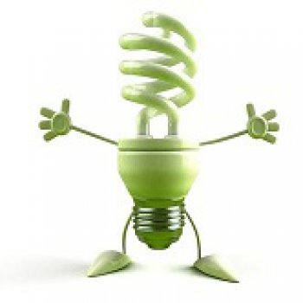
Современные электроприборы часто обходятся меньшей электроэнергией, чем их предшественники.

Экономя электроэнергию, сегодня мы сохраняем природу и энергоресурсы для будущих поколений
Выбросы в атмосферу при выработке электроэнергии приводят к образованию парникового эффекта, что отрицательно сказывается на экологии нашей плане

Советы электрика
- Поменяйте или проверьте проводку.
- Замените лампочки на светодиодные.
- Выключайте в сети приборы, которыми не пользуетесь.
- Гасите свет, когда уходите надолго.
- Используйте бытовые энергосберегатели.

И ещё немного о главном!!!
Максимально используйте естественное освещение и следите за чистотой оконных стекол в квартире.
Стирайте при полной загрузке стиральной машины.
Не открывайте без причины дверь холодильника и не держите ее слишком долго открытой.
Приобретите электроутюг с терморегулятором и выключателем на ручке - это, пожалуй, самые экономичные утюги.
В электрочайнике кипятите воды столько, сколько ее нужно в данный момент.
Не закрывайте гардинами и не загромождайте мебелью батареи центрального отопления.

Это не только сэкономленные деньги семейного бюджета, это и забота о тех, кому предстоит жить после нас на планете Земля.

